绍兴市柯桥区卫生进修学校交通指南
学校地址：浙江省绍兴市越城区糕店弄38号（绍兴市老年大学对面）
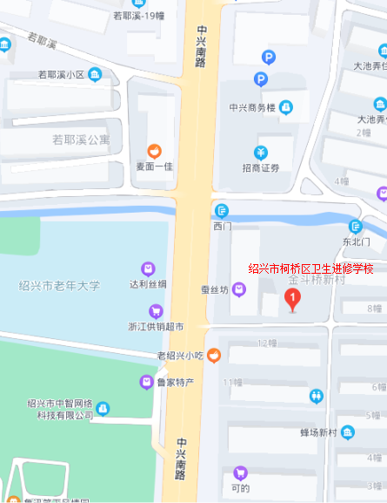
学校位置：

公共交交通：
绍兴高铁北站乘坐BRT1号线/大禹号观光巴士专线等公交车达鲁迅故里站，步行300米即到。

